Итоговая контрольная работа по геометрии – 7 класс (демоверсия)
1. (1 балл).В остроугольном треугольнике ABC проведена высота BH, ∠BAC=73°. Найдите угол ABH. Ответ дайте в градусах.
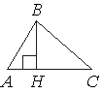
Ответ: _____
2. (1 балл).В треугольнике ABC угол C равен 168°. Найдите внешний угол при вершине C. Ответ дайте в градусах.
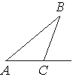
Ответ: _____
3. (1 балл).На клетчатой бумаге с размером клетки 1×1 отмечены три точки: A, B и C. Найдите расстояние от точки A до середины отрезка BC.
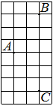
Ответ: _____
4. (1 балл).На клетчатой бумаге с размером клетки 1×1 изображён прямоугольный треугольник. Найдите длину его большего катета.
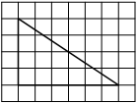
Ответ: _____
5. (1 балл).В треугольнике два угла равны 47° и 64°. Найдите его третий угол. Ответ дайте в градусах.
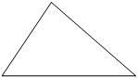
Ответ: _____
6. (1 балл).Один из острых углов прямоугольного треугольника равен 43°. Найдите его другой острый угол. Ответ дайте в градусах.
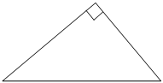

Ответ: _____
7. (1 балл).В треугольнике ABC известно, что ∠BAC=46°, AD — биссектриса. Найдите угол BAD. Ответ дайте в градусах.
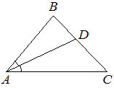
Ответ: _____
8. (1 балл).В треугольнике ABC известно, что AC=36, BM — медиана, BM=13. Найдите AM.
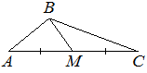
Ответ: _____
9. (1 балл).Какие из следующих утверждений верны:
1) Существуют три прямые, которые проходят через одну точку.
2) Сумма углов прямоугольного треугольника равна 90 градусам.
3) В треугольнике против большего угла лежит большая сторона.
Ответ: _____

Задачи 10 -11 решить с полным обоснованием.
10. (2 балла). В треугольнике ABC известно, что AB=BC, ∠ABC=128°. Найдите угол BCA.
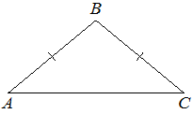
11. (2 балла). В прямоугольном треугольнике ABC с прямым углом C проведена высота CD. Найдите величину угла A, если DB = 8, а BC =16.

На «5» - 12-13 баллов; на «4» - 10-11 баллов; на «3» - 6-9 баллов

